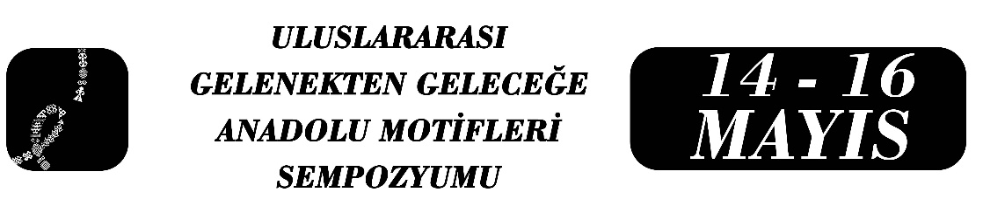
DİCLE VE BOTAN'IN KESİŞTİĞİ SOFRALARDAKİ SEMBOLİZM: SİİRT ÇATTEPE KAZILARINDA BULUNAN MUTFAK ARAÇ GEREÇLERİ ÜZERİNDEKİ MOTİFLERİN ANTROPOLOJİK ANALİZİ

Elif BOBUŞ
Gökhan ERTEK
Rıdvan ARSLAN
Özet
Bu bildiri, Siirt'te Dicle Nehri ile Botan Çayı'nın kesiştiği stratejik bir noktada yer alan ve Mezopotamya'nın önemli antik liman kentlerinden biri olan Çattepe Höyüğü kazılarında ortaya çıkarılan mutfak araç gereçlerinin sembolik dilini incelemektedir. Prehistorik Dönem' den Orta Çağ'a kadar izler taşıyan höyükte tespit edilen seramikler, sırlı ve sırsız pişmiş toprak kandiller, Habur boyalı kapları ve metal eşyalar, dönemin yalnızca yeme-içme pratiklerini değil, köklü kültürel belleğini de yansıtmaktadır. Araştırma kapsamında, Çattepe buluntuları üzerinde yer alan geometrik çizgiler, yivler ve kazıma motiflerin; nehirlerin sunduğu "bereket" ve kervanların uğrak noktası olmanın getirdiği "misafirperverlik" ritüelleriyle ilişkisi antropolojik bir perspektifle analiz edilmektedir. Toprağa ve metale işlenen bu kadim görsel dilin, toplumsal statü, inanç sistemleri ve sofra etrafındaki paylaşım ağlarını nasıl şekillendirdiği tartışılmaktadır. Çalışma, binlerce yıllık bu yöresel motiflerin ardındaki sosyo-kültürel anlamları deşifre ederken, asırlık sofra kültürümüze ait bu mirasın günümüz gastronomi ve deneyim tasarımında nasıl yaşatılabileceğine odaklanmaktadır. Gelenekten geleceğe taşınan bu motifler, yöresel mutfak kültürünün salt bir tüketim değil, derin bir iletişim aracı olduğunu ortaya koymaktadır.
Anahtar Kelimeler: Çattepe Höyüğü, Siirt Mutfak Kültürü, Arkeolojik Seramikler, Motif Analizi, Sofra Sembolizmi, Kültürel Bellek.

Siirt Olgunlaşma Enstitüsü Kurum Müdürü, Elif BOBUŞ, Gazi Üniversitesi, Çocuk Gelişimi Öğretmeliği, ipekelifekinci@gmail.com
Siirt Olgunlaşma Enstitüsü Sanat Tarihi Usta Öğretici, Gökhan ERTEK, Van Yüzüncü Yıl Üniversitesi, Devlet Konservatuarı, olgunlasmasiirt@gmail.com.
Siirt Olgunlaşma Enstitüsü Görsel sanatlar Öğretmeni, Rıdvan ARSLAN, Anadolu Üniversitesi, Resim-İş Eğitimi Programı, rdvncnplt1@gmail.com

